NAMA : Ramadhani Risky Fadilah
KELAS : XI PPLG 2
N.ABSEN : 27
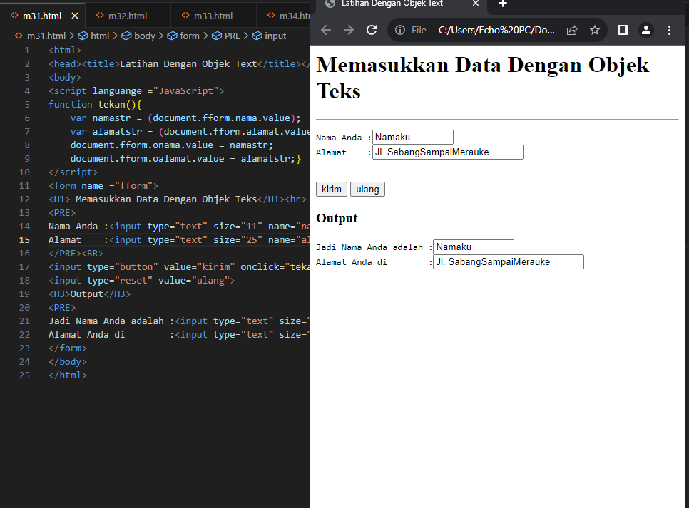
MODUL 3 Objek JavaScript (1)
Fungsi JavaScript tekan() = dijalankan ketika tombol "kirim" diklik. Fungsi ini mengambil nilai dari input nama dan alamat, dan kemudian menyalin nilai-nilai tersebut ke dalam input pada bagian "Output".
var namastr = (document.fform.nama.value); = mengambil nilai yang dimasukkan oleh pengguna pada input dengan nama "nama" dan menyimpannya dalam variabel namastr.
document.fform.onama.value = namastr; = mengatur nilai input pada bagian "Output" (dengan nama "onama") menjadi nilai dari variabel namastr.
<form name="fform">: Mendefinisikan sebuah form dengan nama "fform".
<input type=”text> = memunculkan objek berupa teks
<input type="text" size="11" name="nama"> = memasukkan nama, size mengatur lebar input dan name mengidentifikasi input ini untuk JavaScript.
<input type="button" value="kirim" onclick="tekan()"> = tombol dengan teks "kirim", yang ketika diklik, akan memanggil fungsi JavaScript tekan() untuk menyalin nilai dan menampilkan hasilnya.
<input type="reset" value="ulang"> = tombol reset yang mengosongkan input.
<input type="text" size="11" name="onama"> = input teks untuk menampilkan nama pada bagian "Output". Sama seperti input nama sebelumnya.
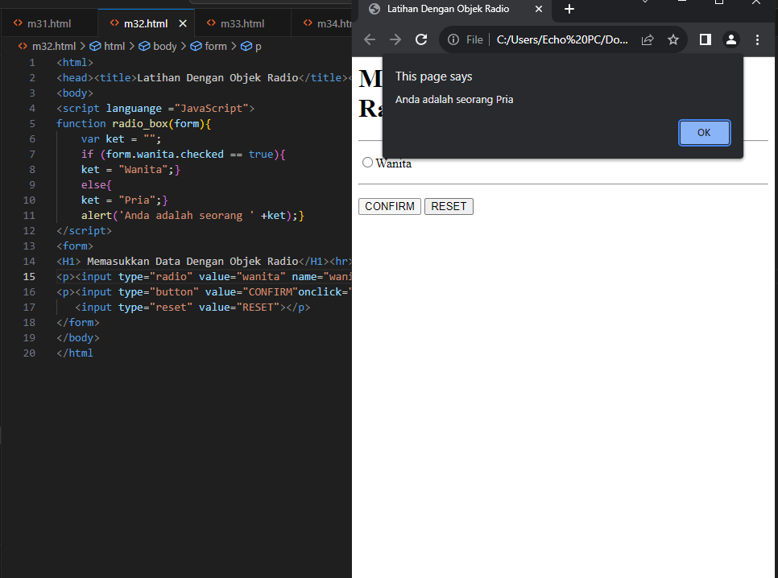
ISI PROGRAM = pengguna disuruh untuk memasukan nama dan alamat, setalah itu pilih tombol “ulang” untuk menghapus input atau “kirim” untuk menampilkan nama dan alamat di imput dibawahnya.
<input type=”radio”> = untuk memunculakan objek berupa lingkaran yang bias ditekan.
ISI PROGRAM = disediakan sebuah radio yang berlaber “Wanita”, jika pengguan menekan radio tersebut dan tekan tombol COMFIRM, maka akan muncul kotak peringatan(alert) yang berisi “Anda adalah seorang Wanita”. Sebaliknya jika tidak menggisi radio dan langsung menekan tombol COMFIRM maka kotak peringatan(alert) berisi “Anda adalah seorang Pria”.
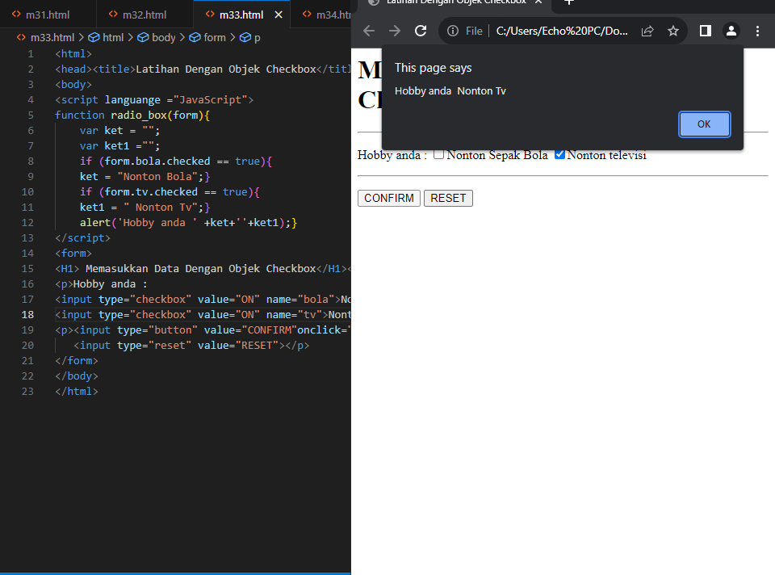
<input type=”checkbox”> = memunculkan objek berupa kotak centang, fungsinya sama seperti objek radio.
ISI PROGRAM = pengguna diberikan pilihan yaitu Nonton Sepak Bola dan Nonton Televisi. Pengguna bisa memilih salah satu atau keduanya. Hasil dari pilihan tersebut muncul di kotak peringatan(alert) tergantung pilihan pengguan.

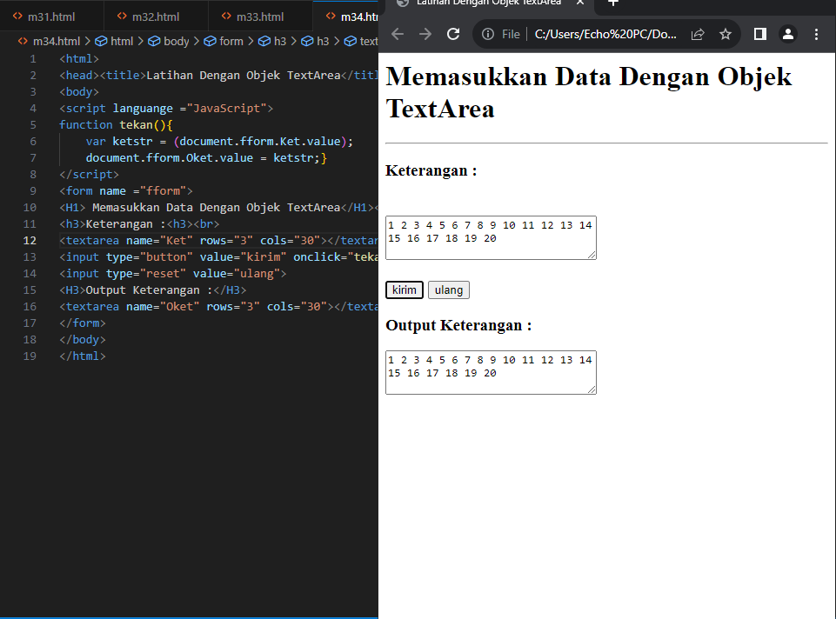
<input type=”textarea”> = memunculkan objek berupa teks tapi dengan ukuran yang bias membesar, ukuran ini juga bias diatur.
ISI PROGRAM = pengguna bisa memasukan kalimat panjang sampai melebihi tampilan hingga muncul fitur scroll yang bisa melihat kalimat dari atas sampai bawah. Setalah menekan tombol “kirim”, semua kalimat yang ditulis di textarea atas akan disalin di textarea bawah.
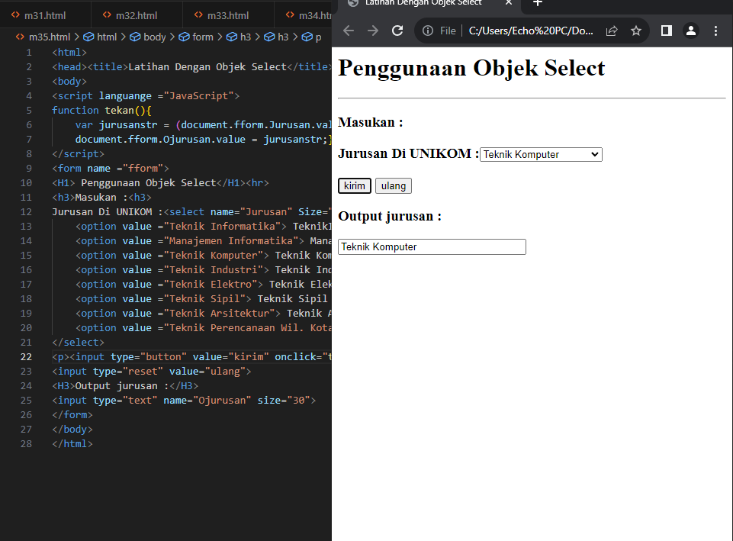
<select name="Jurusan" Size="1"> ... </select> = Objek select (dropdown) dengan nama "Jurusan" dan ukuran tampilan sebanyak 1 baris.
Opsi-opsi (options) di dalam dropdown:
<option value="Teknik Informatika"> TeknikInformatika </option>
<option value="Manajemen Informatika"> ManajemenInformatika </option>
... (opsi lainnya)
Setiap opsi memiliki nilai (value) yang akan diambil ketika opsi tersebut dipilih.
ISI PROGRAM = pengguna diharuskan memilih satu dari jurusan yang tersedia. Setelah memilih jurusan, tekan tombol “kirim” untuk menampilkan jurusan yang dipilih dalam text yang berada dibawahnya.

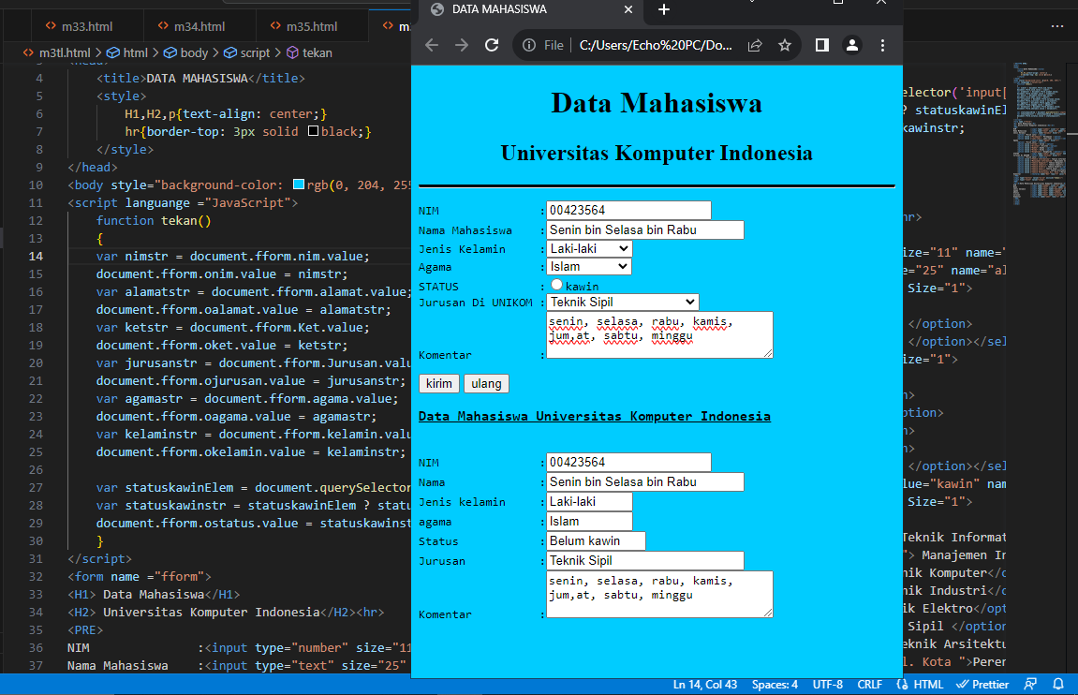
ISI PROGRAM = intinya, setelah pengguna memasukan pada bagian atas, akan disalin pada bagian bawah.

